Τεύχος 06 Αύγουστος 2013
Διμηνιαία Περιοδική Έκδοση
Newsletter




Περιεχόμενα
Editorial
Αναγκαίες παρεμβάσεις προσβασιμότητας στα εκπαιδευτικά προγράμματα
Παρουσίαση εκπαιδευτικών εγχειριδίων
Παραγωγή των εκπαιδευτικών εγχειριδίων σε εναλλακτικές μορφές

Editorial
Ιωάννης Βαρδακαστάνης
Πρόεδρος Ε.ΣΑ.μεΑ.
Η εκπαίδευση των ατόμων με αναπηρία (παιδιών και ενηλίκων) οφείλει να περιλαμβάνει ένα σύνολο πρακτικών και αντίστοιχων αντιλήψεων που να βασίζονται στην παραδοχή ότι όλα τα άτομα έχουν το ίδιο δικαίωμα να ωφελούνται στο μέγιστο από τις παρεχόμενες εκπαιδευτικές εμπειρίες. Συνακόλουθα, το σχολικό / εκπαιδευτικό περιβάλλον πρέπει να είναι δομημένο έτσι ώστε να αίρονται όλα τα εμπόδια που παρακωλύουν τη δυνατότητα ισότιμης συμμετοχής και πλήρους αξιοποίησης όλων των ικανοτήτων που διαθέτουν οι μαθητές και οι ενήλικοι εκπαιδευόμενοι με αναπηρία. Η αναζήτηση των τρόπων που μπορούν να οδηγήσουν στη δόμηση ενός τέτοιου εκπαιδευτικού συστήματος, που κύριο στόχο του έχει την ανάπτυξη της ποιότητας της εκπαίδευσης, ώστε όλοι οι μαθητές/εκπαιδευόμενοι να μπορούν να φοιτούν σε αυτό χωρίς να κατηγοριοποιούνται, προϋποθέτει, μεταξύ άλλων, την τήρηση των βασικών αρχών της προσβασιμότητας.
Στο παρόν newsletter παρουσιάζονται οι αναγκαίες παρεμβάσεις προσβασιμότητας ανά κατηγορία αναπηρίας προκειμένου τα άτομα με αναπηρία να συμμετέχουν ισότιμα στην εκπαιδευτική διαδικασία.


Το παρόν συγχρηματοδοτήθηκε από την Ευρωπαϊκή Ένωση (Ευρωπαϊκό Κοινωνικό Ταμείο) και εθνικούς πόρους
στο πλαίσιο της πράξης «ΠΡΟΓΡΑΜΜΑΤΑ ΔΙΑ ΒΙΟΥ ΕΚΠΑΙΔΕΥΣΗΣ ΓΙΑ ΤΗΝ ΑΝΑΠΗΡΙΑ – Α.Π. 7, Α.Π.8, Α.Π.9»
του Επιχειρησιακού Προγράμματος «Εκπαίδευση και Διά Βίου Μάθηση».

Επίσης, στο παρόν newsletter γίνεται παρουσίαση των εγχειριδίων που εκπονήθηκαν στο πλαίσιο της επιμόρφωσης των αιρετών στελεχών του αναπηρικού κινήματος που υλοποιεί η Ε.Σ.Α.μεΑ., με σκοπό την ενδυνάμωση του αναπηρικού κινήματος σε όρους ανθρώπινου δυναμικού, παραγωγής πολιτικών θέσεων, λειτουργίας των οργάνων και αποτελεσματικής οργάνωσης των διεκδικήσεων του.
Τα εγχειρίδια προσφέρουν στα στελέχη το θεωρητικό υπόβαθρο και τα μεθοδολογικά εφόδια ώστε να διεκδικήσουν με ενιαίο και συστηματικό τρόπο τα δικαιώματα των ατόμων με αναπηρία σε βασικούς τομείς πολιτικής όπως η εκπαίδευση, η εργασία, η υγεία-πρόνοια, η προσβασιμότητα και κατ’ επέκταση να διασφαλίσουν την κοινωνική ένταξη των ατόμων με αναπηρία.

Καλή Ανάγνωση.

Αναγκαίες παρεμβάσεις προσβασιμότητας στα εκπαιδευτικά προγράμματα

Η προσβασιμότητα είναι το χαρακτηριστικό του φυσικού, δομημένου ή/και ηλεκτρονικού περιβάλλοντος, που επιτρέπει την αυτόνομη διακίνηση και χρήση των διατιθέμενων υποδομών, υπηρεσιών, αγαθών και πληροφοριών συμπεριλαμβανομένου της δυνατότητας επικοινωνίας από όλους ανεξαρτήτως φύλου, ηλικίας, αναπηρίας, εθνικής προέλευσης κ.λπ. με άνεση, ασφάλεια και κατά τρόπο απόλυτα αβλαβή για την υγεία τους.
Με βάση τη δικαιωματική προσέγγιση, η προσβασιμότητα αποτελεί παράγοντα-κλειδί για τη διασφάλιση της συμμετοχής των ατόμων με αναπηρία, μεταξύ άλλων τομέων, και στην εκπαίδευση. Ως εκ τούτου, το άρθρο 24 - Εκπαίδευση της Διεθνούς Σύμβασης των Ηνωμένων Εθνών για τα Δικαιώματα των Ατόμων με Αναπηρία δεν πρέπει να ιδωθεί αποκομμένα αλλά συνδυαστικά με το άρθρο 9 - Προσβασιμότητα:

Άρθρο 9 – Προσβασιμότητα
1. Προκειμένου να επιτρέψουν στα άτομα με αναπηρίες να ζουν ανεξάρτητα και να συμμετέχουν πλήρως σε όλες τις πτυχές της ζωής, τα Συμβαλλόμενα Κράτη λαμβάνουν κατάλληλα μέτρα προκειμένου να διασφαλίζουν στα άτομα με αναπηρίες την πρόσβαση, σε ίση βάση με τους άλλους, στο φυσικό περιβάλλον, τα μέσα μεταφοράς, την πληροφορία και τις επικοινωνίες, συμπεριλαμβανομένων και των τεχνολογιών και συστημάτων πληροφορίας και επικοινωνιών και σε άλλες εγκαταστάσεις και υπηρεσίες που είναι ανοικτές ή παρέχονται στο κοινό, τόσο στις αστικές όσο και στις αγροτικές περιοχές. Τα μέτρα αυτά, που θα συμπεριλαμβάνουν τον προσδιορισμό και την εξάλειψη των εμποδίων και κωλυμάτων προσβασιμότητας, θα ισχύουν, μεταξύ άλλων, για:

α. τα κτίρια, τους δρόμους, τις μεταφορές και λοιπές εσωτερικές και υπαίθριες εγκαταστάσεις, συμπεριλαμβανομένων και των σχολείων, των κατοικιών, των ιατρικών εγκαταστάσεων και των εργασιακών χώρων,
β. τις πληροφορίες, τις επικοινωνίες και λοιπές υπηρεσίες, συμπεριλαμβανομένων και των ηλεκτρονικών υπηρεσιών και των υπηρεσιών έκτακτης ανάγκης.

2. Τα Συμβαλλόμενα Κράτη λαμβάνουν επίσης κατάλληλα μέτρα προκειμένου:
α. […]

Άρθρο 24 – Εκπαίδευση
1. Τα Συμβαλλόμενα Κράτη αναγνωρίζουν το δικαίωμα των ατόμων με αναπηρίες στην εκπαίδευση. Με σκοπό την άσκηση του δικαιώματος αυτού, χωρίς διακρίσεις και βάσει των ίσων ευκαιριών, τα Συμβαλλόμενα Κράτη διασφαλίζουν ένα εκπαιδευτικό σύστημα ένταξης, σε όλα τα επίπεδα και στη δια βίου μάθηση που αποσκοπούν:
α. Στην πλήρη ανάπτυξη του ανθρώπινου δυναμικού και του αισθήματος αξιοπρέπειας και αυτοεκτίμησης και την ενίσχυση του σεβασμού των ανθρωπίνων δικαιωμάτων, των θεμελιωδών ελευθεριών και της ανθρώπινης ποικιλομορφίας,
β. Στην ανάπτυξη, από τα άτομα με αναπηρίες, της προσωπικότητάς τους, των δεξιοτήτων και της δημιουργικότητάς τους, καθώς επίσης και των πνευματικών και φυσικών ικανοτήτων τους, στο μέγιστο δυναμικό τους,
γ. Στη δυνατότητα των ατόμων με αναπηρίες να συμμετέχουν αποτελεσματικά σε μια ελεύθερη κοινωνία.
2. […]
3. […]
4. Προκειμένου να βοηθήσουν τη διασφάλιση της άσκησης του δικαιώματος αυτού, τα Συμβαλλόμενα Κράτη λαμβάνουν κατάλληλα μέτρα, προκειμένου να προσλαμβάνουν εκπαιδευτικούς, συμπεριλαμβανομένων και των δασκάλων με αναπηρίες, που κατέχουν τα τυπικά προσόντα στη νοηματική γλώσσα και / ή στη Μπράιγ και να εκπαιδεύουν τους επαγγελματίες και το προσωπικό που απασχολούνται σε όλα τα επίπεδα εκπαίδευσης.

β. να διασφαλίζουν ότι οι ιδιωτικοί φορείς, οι οποίοι προσφέρουν εγκαταστάσεις και υπηρεσίες που είναι ανοικτές ή παρέχονται στο κοινό, λαμβάνουν υπόψη τους όλες τις μορφές της προσβασιμότητας για τα άτομα με αναπηρίες,
γ. […]
δ. να παρέχουν, στα κτίρια και τις λοιπές εγκαταστάσεις που είναι ανοικτές στο κοινό, σύστημα σήμανσης σε Μπράιγ και σε ευανάγνωστες και κατανοητές μορφές,
ε. να παρέχουν μορφές «ζωντανής» βοήθειας και ενδιαμέσων, συμπεριλαμβανομένων των οδηγών, των αναγνωστών και των επαγγελματιών διερμηνέων της νοηματικής γλώσσας, προκειμένου να διευκολύνουν την προσβασιμότητα στα κτίρια και σε άλλες εγκαταστάσεις που είναι ανοικτές στο κοινό,
στ. να προάγουν άλλες κατάλληλες μορφές βοήθειας και υποστήριξης προς τα άτομα με αναπηρίες, προκειμένου να διασφαλίζουν την πρόσβασή τους στην πληροφορία,
ζ. να προάγουν την πρόσβαση, για τα άτομα με αναπηρίες, στις νέες τεχνολογίες και τα συστήματα πληροφορίας και επικοινωνιών, συμπεριλαμβανομένου και του Διαδικτύου,
η. […]

Μια τέτοια κατάρτιση θα ενσωματώνει ευαισθητοποίηση για την αναπηρία και τη χρήση κατάλληλων βελτιωμένων και εναλλακτικών τρόπων, μέσων και μορφών επικοινωνίας, εκπαιδευτικών τεχνικών και υλικών, για να υποστηριχθούν τα άτομα με αναπηρίες.
5. Τα Συμβαλλόμενα Κράτη διασφαλίζουν ότι τα άτομα με αναπηρίες είναι σε θέση να έχουν πρόσβαση στη γενική τριτοβάθμια εκπαίδευση, στην επαγγελματική κατάρτιση, στην εκπαίδευση ενηλίκων και στη δια βίου μάθηση, χωρίς διακρίσεις και σε ίση βάση με τους άλλους. Για το λόγο αυτό, τα Συμβαλλόμενα Κράτη διασφαλίζουν ότι παρέχεται εύλογη προσαρμογή στα άτομα με αναπηρίες.

Η προσβασιμότητα αφορά όλες τις κατηγορίες αναπηρίας (κινητικές, αισθητηριακές, κ.ά.). Όσον αφορά στα εκπαιδευτικά προγράμματα, η προσβασιμότητα μπορεί να κωδικοποιηθεί ανά κατηγορία αναπηρίας ως ακολούθως:

ΚΑΤΗΓΟΡΙΑ  ΑΝΑΠΗΡΙΑΣ | ΑΝΑΓΚΑΙΕΣ ΠΑΡΕΜΒΑΣΕΙΣ ΠΡΟΣΒΑΣΙΜΟΤΗΤΑΣ
Άτομα με κινητικές αναπηρίες | Έχουν ανάγκη παρεμβάσεων στις υποδομές/αίθουσες διδασκαλίας (ράμπες, ασανσέρ, κ.ά.) αλλά και:  - στον εξοπλισμό  (τεχνικά βοηθήματα),  - στις διαδικασίες.  Σημαντική, ενίοτε, είναι και η πρόβλεψη “ζωντανής βοήθειας”.
Τυφλά άτομα /  Άτομα με  προβλήματα  όραση | Έχουν ανάγκη παρεμβάσεων στις υποδομές/αίθουσες διδασκαλίας (οδηγοί όδευσης τυφλών, ηχητική σήμανση, κ.ά.) αλλά κυρίως:  - στον εξοπλισμό  (βοηθήματα όρασης)  - στο εκπαιδευτικό υλικό (σε ηχητική μορφή ή/και Braille κ.λπ.),  - στις διαδικασίες  (εκπαιδευτικές τεχνικές κ.λπ.).  Σημαντική είναι η πρόβλεψη “ζωντανής βοήθειας”.
Κωφά άτομα /  Άτομα με  προβλήματα  ακοής | Έχουν ανάγκη παρεμβάσεων στις υποδομές/αίθουσες διδασκαλίας (οπτική σήμανση) αλλά κυρίως:  - στον εξοπλισμό  (βοηθήματα ακοής),  - στον εκπαιδευτικό υλικό (με υποτιτλισμό ή/και διερμηνεία νοηματικής γλώσσας, κ.λπ.),  - στις διαδικασίες  (εκπαιδευτικές τεχνικές, κ.λπ.).  Σημαντική είναι η πρόβλεψη “ζωντανής βοήθειας”.
Άτομα με  νοητική αναπηρία,  προβλήματα αντίληψης κ.ά. | Έχουν ανάγκη παρεμβάσεων στις υποδομές/αίθουσες διδασκαλίας αλλά κυρίως:  - στον εξοπλισμό  - στο εκπαιδευτικό υλικό  (σε μορφή easy to read κ.λπ.)  - στις διαδικασίες  (εκπαιδευτικές τεχνικές, κ.λπ.).  Σημαντική είναι η πρόβλεψη “ζωντανής βοήθειας”.

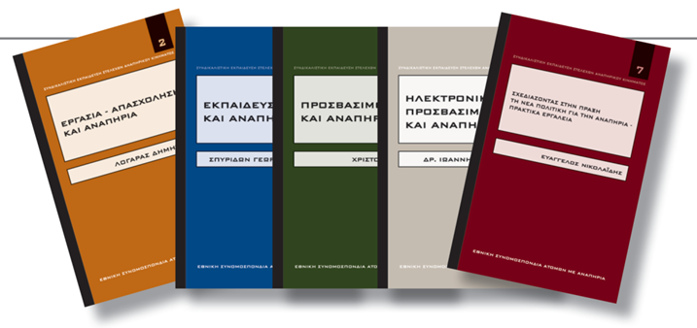

Παρουσίαση εκπαιδευτικών εγχειριδίων

Στην τρέχουσα προγραμματική περίοδο «ΕΣΠΑ 2007-2013», η Ε.Σ.Α.μεΑ. υλοποιεί Έργο με τίτλο: «ΠΡΟΓΡΑΜΜΑΤΑ ΔΙΑ ΒΙΟΥ ΕΚΠΑΙΔΕΥΣΗΣ ΓΙΑ ΤΗΝ ΑΝΑΠΗΡΙΑ - ΑΠ 7,8,9», το οποίο εντάσσεται στο Ε.Π. «ΕΚΠΑΙΔΕΥΣΗ ΚΑΙ ΔΙΑ ΒΙΟΥ ΜΑΘΗΣΗ». Στο πλαίσιο του έργου αυτού, υλοποιούνται οι εκπαιδευτικές δράσεις: «Πρόγραμμα εκπαίδευσης αιρετών στελεχών και εργαζομένων του αναπηρικού κινήματος στον σχεδιασμό πολιτικής για θέματα αναπηρίας» (Υποέργο 1 Δράση 1) συνολικής διάρκειας 200 ωρών και «Πρόγραμμα εξειδίκευσης αιρετών στελεχών και εργαζομένων του αναπηρικού κινήματος στον σχεδιασμό πολιτικής για θέματα αναπηρίας» (Υποέργο 1 Δράση 2) συνολικής διάρκειας 50 ωρών.
Στο πλαίσιο των προγραμμάτων αυτών εκπονήθηκε μία σειρά εγχειριδίων, η οποία περιλαμβάνει: ένα συλλογικό τόμο με τίτλο: «Σχεδιάζοντας πολιτική σε θέματα αναπηρίας» και έξι εγχειρίδια όπου εξειδικεύονται οι θεματικές ενότητες: Απασχόληση, Εκπαίδευση, Προσβασιμότητα, Υγεία – Πρόνοια, Ηλεκτρονική προσβασιμότητα, Τοπικά σχέδια δράσης για την αναπηρία.

Παρακάτω παρουσιάζονται ορισμένα από τα εγχειρίδια που εκπονήθηκαν στο πλαίσιο των εκπαιδευτικών αυτών
δράσεων:

1. Εκπαιδευτικό εγχειρίδιο:
Εργασία - Απασχόληση και Αναπηρία, του Δημήτρη Λογαρά

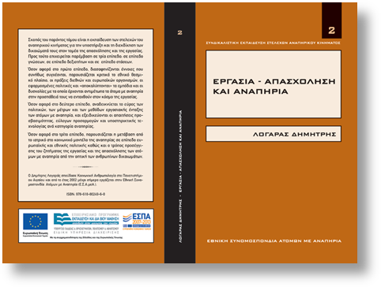
Σκοπός του εγχειριδίου αυτού είναι η εκπαίδευση των στελεχών του αναπηρικού κινήματος σε ζητήματα απασχόλησης και εργασίας. Προς τούτο επιχειρείται παρέμβαση σε επίπεδο γνώσεων, δεξιοτήτων και στάσεων. Όσον αφορά στο πρώτο επίπεδο, διασαφηνίζονται έννοιες που συνήθως συγχέονται, παρουσιάζεται κριτικά το εθνικό θεσμικό πλαίσιο, οι πράξεις διεθνών και ευρωπαϊκών οργανισμών, οι εφαρμοσμένες πολιτικές και «αποκαλύπτονται» τα εμπόδια και οι δυσκολίες με τα οποία έρχονται αντιμέτωπα τα άτομα με αναπηρία στην προσπάθειά τους να ενταχθούν στον κόσμο της εργασίας. Όσον αφορά στο δεύτερο επίπεδο, αναδεικνύεται το εύρος των πολιτικών, των μέτρων και των μεθόδων εργασιακής ένταξης των ατόμων με αναπηρία και εξειδικεύονται οι απαιτήσεις προσβασιμότητας, εύλογων προσαρμογών και υποστηρικτικής τεχνολογίας ανά κατηγορία αναπηρίας. Όσον αφορά στο τρίτο επίπεδο, παρουσιάζεται η μετάβαση από το ιατρικό στο κοινωνικό μοντέλο της αναπηρίας σε επίπεδο ευρωπαϊκής και εθνικής πολιτικής καθώς και ο τρόπος προσέγγισης του ζητήματος της εργασίας και της απασχόλησης των ατόμων με αναπηρία από την οπτική των ανθρωπίνων δικαιωμάτων.

Το εγχειρίδιο αποτελεί έναν οδικό χάρτη ενημέρωσης και πληροφόρησης σχετικά με την εργασία – απασχόληση των ατόμων με αναπηρία. Οι θεματικές που αναλύονται αναφέρονται στο θεωρητικό και θεσμικό πλαίσιο του τομέα της εργασίας-απασχόλησης για την αναπηρία, στη θέση του αναπηρικού κινήματος σε θέματα εργασίας – απασχόλησης και αναπηρίας, στην προσβασιμότητα και στην υποστηρικτική τεχνολογία στην εργασία, σε καλές και κακές πρακτικές από τη διεθνή εμπειρία και σε τρόπους παρέμβασης σωματείων στην τοπική κοινωνία.

Το εγχειρίδιο απευθύνεται στους εκπροσώπους του αναπηρικού κινήματος, αλλά και σε κάθε ενδιαφερόμενο για τα θέματα της αναπηρίας αναγνώστη.

2. Εκπαιδευτικό εγχειρίδιο:
Εκπαίδευση και Αναπηρία, του Σπυρίδωνα Γεώργιου Σούλη

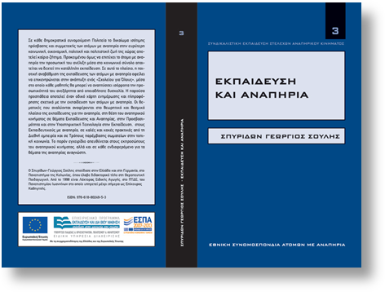
Σε κάθε δημοκρατικά ευνομούμενη Πολιτεία το δικαίωμα ισότιμης πρόσβασης και συμμετοχής των ατόμων με αναπηρία στην ευρύτερη κοινωνική, οικονομική, πολιτική και πολιτιστική ζωή της χώρας αποτελεί καίριο ζήτημα. Προκειμένου όμως να επιτύχει το άτομο με αναπηρία την προσωπική του ανέλιξη μέσα στο κοινωνικό σύνολο απαιτείται να δεχτεί την κατάλληλη εκπαίδευση. Σε αυτό το πλαίσιο, η ποιοτική αναβάθμιση της εκπαίδευσης των ατόμων με αναπηρία οφείλει να επικεντρώνεται στην ανάπτυξη ενός «Σχολείου για Όλους», μέσα στο οποίο κάθε μαθητής θα μπορεί να αναπτύσσει ισόρροπα την προσωπικότητά του ανεξάρτητα από οποιαδήποτε δυσκολία. Κατά συνέπεια, το σχολείο οφείλει μέσα από κατάλληλες πρακτικές να μεριμνά για την παροχή αποτελεσματικών διδακτικών και μορφωτικών εμπειριών προς όλους τους μαθητές, αλλά και να εκμηδενίζει τα εμπόδια που παρακωλύουν τη δυνατότητα ισότιμης συμμετοχής και πλήρους αξιοποίησης όλων των ικανοτήτων που διαθέτουν οι μαθητές.
Το εγχειρίδιο αποτελεί έναν οδικό χάρτη ενημέρωσης και πληροφόρησης σχετικά με την εκπαίδευση των ατόμων με αναπηρία. Οι θεματικές που αναλύονται αναφέρονται στο θεωρητικό και θεσμικό πλαίσιο της εκπαίδευσης για την αναπηρία, στη θέση του αναπηρικού κινήματος σε θέματα εκπαίδευσης και αναπηρίας, στην προσβασιμότητα και στην υποστηρικτική τεχνολογία στην εκπαίδευση, στους εκπαιδευτικούς με αναπηρία, σε καλές και κακές πρακτικές από τη διεθνή εμπειρία και σε τρόπους παρέμβασης σωματείων στην τοπική κοινωνία.
Το εγχειρίδιο απευθύνεται στους εκπροσώπους του αναπηρικού κινήματος, αλλά και σε κάθε ενδιαφερόμενο για τα θέματα της αναπηρίας αναγνώστη.

3. Εκπαιδευτικό εγχειρίδιο:
Προσβασιμότητα και Αναπηρία, της Μαρίλυς Χριστοφή

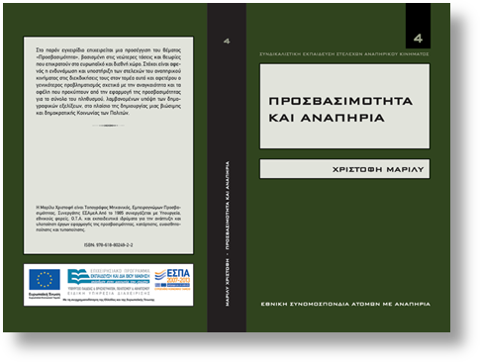
Στο εγχειρίδιο επιχειρείται μια προσέγγιση του θέματος «Προσβασιμότητα και αναπηρία», βασισμένη στις νεώτερες τάσεις και θεωρίες που επικρατούν στο ευρωπαϊκό και διεθνή χώρο. Στόχοι είναι αφενός η ενδυνάμωση και υποστήριξη των στελεχών του αναπηρικού κινήματος στις διεκδικήσεις τους στον τομέα αυτό και αφετέρου ο γενικότερος προβληματισμός σχετικά με την αναγκαιότητα και τα οφέλη που προκύπτουν από την εφαρμογή της προσβασιμότητας για το σύνολο του πληθυσμού, λαμβανομένων υπόψη των δημογραφικών εξελίξεων, στο πλαίσιο της δημιουργίας μιας βιώσιμης και δημοκρατικής Κοινωνίας των Πολιτών.
Το εγχειρίδιο εκτείνεται σε έξι κεφάλαια τα οποία αναφέρονται στο θεωρητικό και θεσμικό πλαίσιο του τομέα της προσβασιμότητας, στη θέση του αναπηρικού κινήματος σε θέματα προσβασιμότητας και αναπηρίας, στην ανάλυση των αναγκών και των εμποδίων ανά κατηγορία αναπηρίας και τομέα (υποδομές, μεταφορές, επικοινωνία), σε καλές και κακές πρακτικές από τη διεθνή εμπειρία και σε τρόπους παρέμβασης σωματείων στην τοπική κοινωνία.
Το εγχειρίδιο απευθύνεται στους εκπροσώπους του αναπηρικού κινήματος, αλλά και σε κάθε ενδιαφερόμενο για τα θέματα της αναπηρίας αναγνώστη.

4. Εκπαιδευτικό εγχειρίδιο:
Ηλεκτρονική Πρόσβαση και Αναπηρία, του Δρ. Ιωάννη Μπασδέκη

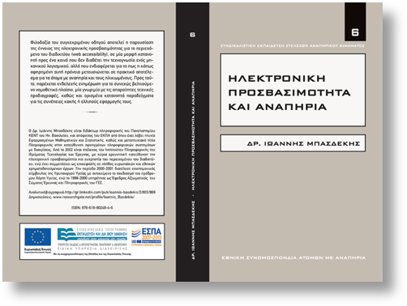
Φιλοδοξία του εγχειριδίου είναι η παρουσίαση της έννοιας της ηλεκτρονικής προσβασιμότητας για το περιεχόμενο του διαδικτύου (web accessibility), σε μία μορφή κατανοητή προς ένα κοινό που δεν διαθέτει την τεχνογνωσία ενός μηχανικού λογισμικού, αλλά που ενδιαφέρεται για το πως η κάπως αφηρημένη αυτή πρόνοια μετουσιώνεται σε πρακτικό αποτέλεσμα για τα άτομα με αναπηρία (αμεα) και τους ηλικιωμένους.
Στο πλαίσιο αυτό, οι ενότητες του εγχειριδίου περιέχουν ενημέρωση για την ανάγκη υιοθέτησης συγκεκριμένων τεχνικών προδιαγραφών που εξασφαλίζουν σε μεγάλο βαθμό την πρόσβαση των τελικών χρηστών αμεα (που συνήθως χρησιμοποιούν λύσεις υποστηρικτικής τεχνολογίας) στο ψηφιακό περιβάλλον, και τον τρόπο με τον οποίο η υιοθέτηση αυτή έχει εφαρμοστεί - ή προδιαγράφεται η εφαρμογή της – στην Ελλάδα και σε άλλες ανεπτυγμένες χώρες, παρέχοντας ταυτόχρονα ορισμένα κατανοητά παραδείγματα για τις συνέπειες κακής ή ελλιπούς εφαρμογής της.
Σε τεχνικό επίπεδο, η ηλεκτρονική προσβασιμότητα του περιεχομένου του διαδικτύου θέτει τεχνικές για την υπερπήδηση φραγμών και τεχνικών δυσκολιών που συναντούν οι πολίτες αμεα, στην προσπάθειά τους να συμμετάσχουν ισότιμα στην Κοινωνία της Πληροφορίας. Το βασικότερο όμως βήμα για την υπερπήδηση αυτή είναι η κατανόηση του ότι τα όποια εμπόδια προκύπτουν εν τέλει από τη μη ορθή κατασκευή ψηφιακών υπηρεσιών και περιεχομένου από τους κατασκευαστές λογισμικού, κατασκευή η οποία δεν συμμορφώνεται με διεθνώς καθιερωμένες τεχνικές προδιαγραφές κατασκευής.
Η έννοια της ηλεκτρονικής προσβασιμότητας αφορά τη δυνατότητα αξιοποίησης των συστημάτων πληροφορικής και της ηλεκτρονικής πληροφορίας σε οποιαδήποτε μορφή της από όλους, συμπεριλαμβανομένων των αμεα και των ηλικιωμένων. Οι ηλεκτρονικές υπηρεσίες θα πρέπει εκ κατασκευής να εμπεριέχουν όλα εκείνα τα δομικά συστατικά που τις καθιστούν προσβάσιμες και εύχρηστες για «όλους» (το μεγαλύτερο δυνατό σύνολο) ανεξαιρέτως τους πολίτες, χωρίς αποκλεισμούς. Η πρόνοια αυτή επομένως οριοθετεί την ορθή και συνεπή, έναντι του τελικού χρήστη, κατασκευή, προστατεύοντάς τον από την «αυθαίρετη δόμηση» ψηφιακού περιεχομένου, η οποία όπως και στις περιπτώσεις κατασκευαστικών έργων πηγάζει από την υιοθέτηση προσωπικών πρακτικών προς όφελος των λίγων ή ακόμα και της πλειοψηφίας, ή για βραχυπρόθεσμα οικονομικά οφέλη.



5. Εκπαιδευτικό εγχειρίδιο:
Σχεδιάζοντας στην πράξη τη νέα πολιτική για την Αναπηρία- Πρακτικά εργαλεία,
του Ευάγγελου Νικολαΐδη

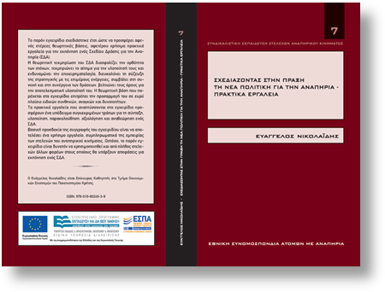
Το εγχειρίδιο σχεδιάστηκε έτσι ώστε να προσφέρει στα στελέχη του αναπηρικού κινήματος αφενός στέρεες θεωρητικές βάσεις, αφετέρου χρήσιμα πρακτικά εργαλεία για την εκπόνηση ενός Σχεδίου Δράσης για την Αναπηρία (εφεξής ΣΔΑ). Η θεωρητική βάση που παρέχεται στο εγχειρίδιο επιτρέπει την προσαρμογή του σε ευρύ πλαίσιο ειδικών συνθηκών, αναγκών και δυνατοτήτων. Τα πρακτικά εργαλεία που αναπτύσσονται στο εγχειρίδιο προσφέρουν ένα υπόδειγμα συγκεκριμένων τρόπων για τη σύνταξη, υλοποίηση, παρακολούθηση, αξιολόγηση και αναθεώρηση ενός ΣΔΑ.
Το εγχειρίδιο εκτείνεται σε έξι κεφάλαια. Στο 1ο Κεφάλαιο, Πολιτική για την αναπηρία σε συνθήκες κρίσης, αναπτύσσεται ο τρόπος με τον οποίο δοκιμάζονται τα ανθρώπινα δικαιώματα όσο και τα κεκτημένα της κοινωνικής πολιτικής σε συνθήκες οικονομικής κρίσης. Επισημαίνεται ότι το ζήτημα της αναπηρίας πλήττεται και στις δύο περιπτώσεις. Η τρέχουσα οικονομική κρίση αποκτά ιδιαίτερη σημασία, καθώς λειτουργεί συμπληρωματικά και ενισχυτικά στην επικράτηση των αντιλήψεων οι οποίες ευαγγελίζονται τον περιορισμό του κοινωνικού κράτους και την προώθηση της εμπορευματοποίησης και της ιδιωτικοποίησης των υπηρεσιών του.
Στο 2ο Κεφάλαιο, Το Σχέδιο Δράσης ως εργαλείο πολιτικής, παρουσιάζεται τι ακριβώς είναι Σχέδιο Δράσης, και ειδικότερα Σχέδιο Δράσης για την Αναπηρία. Αναδεικνύεται ο ρόλος που μπορεί να διαδραματίσει ένα ΣΔΑ για τη μείωση της απόκλισης ανάμεσα στα θεσμικώς κατοχυρωμένα δικαιώματα, τις πολιτικές διακηρύξεις και την εφαρμογή τους στην πράξη.
Στο 3ο Κεφάλαιο, Θεωρητική βάση ενός Σχεδίου Δράσης για την Αναπηρία, αναλύεται το θεωρητικό πλαίσιο, καθώς και το πλαίσιο αρχών και αξιών που πρέπει να θεμελιώνεται ένα ΣΔΑ. Στη σημερινή ιστορική συγκυρία, η οποία χαρακτηρίζεται αφενός από την ανάγκη εμπέδωσης και αξιοποίησης του κοινωνικού μοντέλου για την αναπηρία, και αφετέρου από την υπονόμευση του κοινωνικού κράτους με όρους ιδεολογικούς, οικονομικούς και θεσμικούς, η στέρεη θεωρητική τεκμηρίωση και η υπεράσπιση των πανανθρώπινων αρχών και αξιών έχει κρίσιμη σημασία. Επίσης, παρουσιάζονται αντιλήψεις, μεθοδεύσεις και πρακτικές οι οποίες αντιβαίνουν στην κοινωνική και δικαιωματική προσέγγιση της αναπηρίας, και ως εκ τούτου πρέπει να αποτελούν στόχο αυστηρής κριτικής και αποδόμησης.
Στο 4ο Κεφάλαιο, Θεσμική βάση ενός Σχεδίου Δράσης για την Αναπηρία, παρουσιάζεται το διεθνές θεσμικό πλαίσιο για τα ανθρώπινα δικαιώματα και την αναπηρία, όπως αυτό αποτυπώνεται σε βασικές πράξεις του Οργανισμού Ηνωμένων Εθνών, του Συμβουλίου της Ευρώπης και της Ευρωπαϊκής Ένωσης. Επίσης, παρατίθενται τα άρθρα του Συντάγματος της Ελλάδας που αναφέρονται σε θέματα αναπηρίας και γίνεται αναφορά στην εθνική νομοθεσία.
Στο 5ο Κεφάλαιο, Διαδικασία εκπόνησης και περιεχόμενο ενός Σχεδίου Δράσης για την Αναπηρία, παρουσιάζεται αναλυτικά η διαδικασία για την εκπόνηση και υλοποίηση ενός ΣΔΑ. Τα βασικά στάδια που αναφέρονται είναι: η συγκρότηση της ομάδας έργου, ο αρχικός σχεδιασμός και η ολοκλήρωσή του, η αναγνωριστική μελέτη, ο προσδιορισμός των τομέων παρέμβασης, η ιεράρχηση των προτεραιοτήτων, ο προσδιορισμός της στρατηγικής και των επιμέρους ενεργειών, οι πιθανές πηγές χρηματοδότησης, η δημοσιοποίηση, η παρακολούθηση και αξιολόγηση και η συγγραφή της τελικής έκθεσης του ΣΔΑ.
Στο 6ο Κεφάλαιο, Διεθνής εμπειρία, παρατίθενται ιστότοποι για επιλεγμένα ΣΔΑ που έχουν εκπονηθεί σε διάφορες χώρες, σε επίπεδο χώρας, πολιτείας, δήμου και επιμέρους οργανισμών.
Επίσης, παρουσιάζεται η έκθεση «Ατζέντα 50» που συνέταξε η Σουηδική Συνομοσπονδία Ατόμων με Αναπηρία με σκοπό να δώσει μία σφαιρική εικόνα για τον βαθμό στον οποίο η Σουηδία συμμορφώνεται σε κάθε ένα από τα 50 άρθρα της Σύμβασης των Ηνωμένων Εθνών για τα Δικαιώματα των Ατόμων με Αναπηρία.
Βασική προσδοκία της συγγραφής του εγχειριδίου είναι να αποτελέσει ένα χρήσιμο εργαλείο, συμπληρωματικό της εμπειρίας των στελεχών του αναπηρικού κινήματος. Ωστόσο, το εγχειρίδιο είναι δυνατόν να χρησιμοποιηθεί και από άλλους φορείς (του δημοσίου, της τοπικής αυτοδιοίκησης, του ιδιωτικού τομέα κ.ά.), ώστε να προσαρμόσουν τις υποδομές, τις υπηρεσίες ή/και τα αγαθά που προσφέρουν στις ανάγκες των ατόμων με αναπηρία.

Παραγωγή των εκπαιδευτικών εγχειριδίων σε εναλλακτικές μορφές
Τα εκπαιδευτικά εγχειρίδια που παρουσιάσαμε παραπάνω, εκτός από τη συμβατική έντυπη μορφή, έχουν παραχθεί και σε εναλλακτικές μορφές:

- Ηχογράφηση των εκπαιδευτικών εγχειριδίων σε CD ή εκτύπωσή του σε Braille για τους τυφλούς εκπαιδευόμενους / εκπαιδευτές.
- Αναπροσαρμογή των εκπαιδευτικών εγχειριδίων σε DVD με υποτιτλισμό και νοηματική γλώσσα για τους κωφούς εκπαιδευόμενους / εκπαιδευτές.
- Ψηφιοποίηση των εκπαιδευτικών εγχειριδίων από word σε προσβάσιμο PDF, TXT και HTML
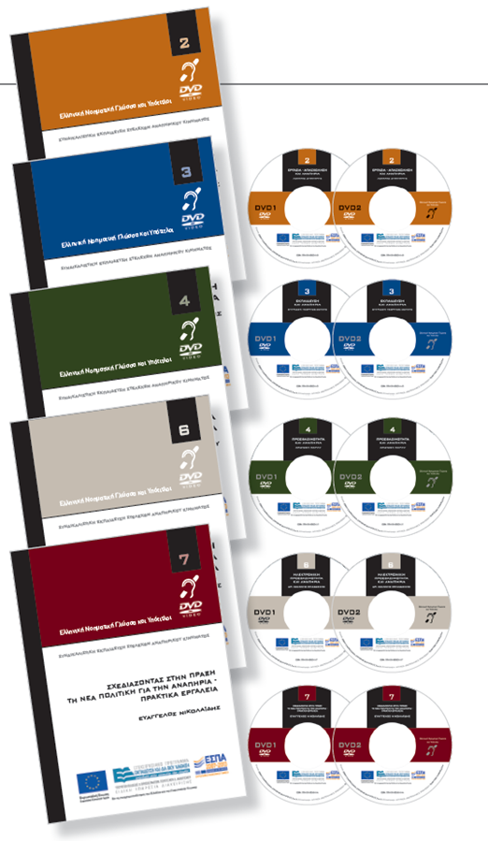

Συντελεστές
Επιμέλεια - Επεξεργασία: Ανθή Χατζηπέτρου
Αρχισυνταξία: Τάνια Κατσάνη
Έκδοση: Εθνική Συνομοσπονδία Ατόμων με Αναπηρία
Κεντρικά Γραφεία: Ελ. Βενιζέλου 236, Τ.Κ. 163 41, Ηλιούπολη • Τ: (+30) 210 9949837 • e-mail: esaea@otenet.gr • http://www.esaea.gr
Σχεδιασμός - Παραγωγή: Team Work Communication LTD
Λ. Συγγρού 229, Τ.Κ. 171 21, Ν. Σμύρνη • Τ: (+30) 210 3303556-7 • e-mail: info@twc.gr • http://www.twc.gr

Το παρόν συγχρηματοδοτήθηκε από την Ευρωπαϊκή Ένωση (Ευρωπαϊκό Κοινωνικό Ταμείο) και εθνικούς πόρους
στο πλαίσιο της πράξης «ΠΡΟΓΡΑΜΜΑΤΑ ΔΙΑ ΒΙΟΥ ΕΚΠΑΙΔΕΥΣΗΣ ΓΙΑ ΤΗΝ ΑΝΑΠΗΡΙΑ – Α.Π. 7, Α.Π.8, Α.Π.9»
του Επιχειρησιακού Προγράμματος «Εκπαίδευση και Διά Βίου Μάθηση».

